アールズラボ
8th Anniversary
MANIFEST
Founder’s Manifesto /2026 Edition

人を想う気持ちを、未来へ。

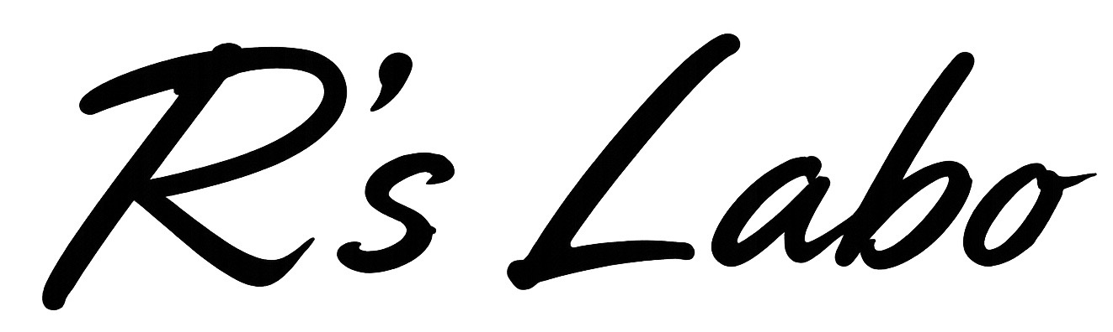

カーライフサポートアールズラボ
代表 格和 竜輝
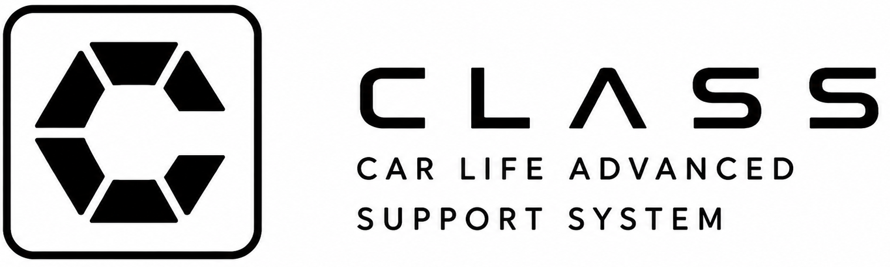

┃ 01 / はじめに

はじめに
アールズラボは、車を売るためだけに存在する会社ではありません。
私たちは、車を通して人の人生に寄り添い、関わるすべての人の未来に安心を届けるために存在します。
車業界には、専門知識が必要です。だからこそ、お客様は不安になります。何が正しいのか。誰を信じればいいのか。本当にこの選択でいいのか。
その不安に対して、アールズラボはお客様の隣に立つ存在でありたいと考えています。

┃ 02 / なぜ、アールズラボを作ったのか

なぜ、アールズラボを作ったのか
私は小さい頃から、いつか自分のブランドをこの世に残したいと思っていました。
車が好きで、自然と整備士の道へ進みました。そしてディーラーで働く中で、車業界の素晴らしさを学ぶ一方、強い違和感も覚えました。
数字。目標。販売。もちろん、会社にとって利益も目標も大切です。しかし、お客様よりも数字が先に来る仕事にはしたくありませんでした。
必要のないものを、売上のためだけに提案する。お客様の不安を、利益のために利用する。そういう仕事ではなく、本当にお客様の未来を考える会社を作りたい。そう思って生まれたのが、アールズラボです。

┃ 03 / 名前に込めた意味

名前に込めた意味
「R」は、創業者である格和竜輝の頭文字です。しかし、アールズラボの「R」は、創業者一人だけを意味するものではありません。
「R’s」。それは、Rの周りに集まる人たち。お客様、仲間、家族、取引先、地域の人々。アールズラボに関わるすべての人を意味しています。
そして「Labo」は、研究所です。私たちは、完成された会社を目指していません。常に学び、考え、挑戦し、改善し続ける会社でありたい。
もっと良いサービスはないか。もっと安心を届ける方法はないか。もっと人の未来を良くできないか。その答えを探し続ける場所。それが、アールズラボです。

┃ 04 / 大切にする三原則

大切にする三原則
一、初志貫徹。私たちは、初志を忘れません。それは、夢を叶えるためだけではありません。どんな状況になっても、自分たちが自分たちらしくあり続けるためです。
二、自責。私たちは、他責にしません。問題が起きた時、最初に探すのは犯人ではなく原因です。そして、自分たちに変えられることを考えます。
三、利他。私たちは、周りの人を想う気持ちを大切にします。お客様、仲間、家族、取引先、地域。関わるすべての人を想い、判断します。

┃ 05 / 利益に対する考え方

利益に対する考え方
利益とは、会社が豊かになるためだけにあるものではありません。アールズラボにとって利益とは、お客様との約束を守り続けるための責任です。
利益があるから、設備に投資できます。利益があるから、仲間を育てられます。利益があるから、新しいサービスを生み出せます。利益があるから、困っているお客様を助け続けることができます。
利益は目的ではありません。しかし、利益から逃げることもしません。信頼があるから利益が生まれ、利益があるから信頼を守り続けられる。私たちは、その好循環をつくる会社であり続けます。

┃ 06 / 創業者の覚悟

創業者の覚悟
私は、会社を大きくしたいから経営者になったわけではありません。お金持ちになりたかったわけでもありません。私が残したかったもの。それは、生き方です。
私にとって会社とは、社会に立ち向かうための自分の分身です。だから、会社が嘘をつけば、私が嘘をついたことになります。会社が人を裏切れば、私が人を裏切ったことになります。だから私は、会社の思想に妥協しません。
私は、完璧な人間ではありません。人生の中で、多くの失敗を経験しました。そのたびに学び、考え、立ち上がってきました。人は失敗する。しかし、失敗したことよりも、そこから何を学び、どう生き直すかの方が、はるかに大切だということを知っています。
私は、どんな状況になっても、初志だけは失いません。それは、成功するためではありません。どんな状況になっても、自分が自分であり続けるためです。

┃ 07 / アールズラボは何者か

アールズラボは何者か
私たちは、車を売る会社ではありません。整備をする会社でもありません。買取をする会社でもありません。もちろん、それらも私たちの仕事です。しかし、それは目的ではありません。
私たちの仕事は、安心を届けることです。車を購入する時、故障した時、事故に遭った時、ローンに悩んだ時、買い替えを考えた時。どこへ相談したらいいか分からない時に、一番最初に思い出してもらえる存在。それが、アールズラボです。
私たちは、車ではなく、車のある人生を支えます。

┃ 08 / アールズラボが約束すること

アールズラボが約束すること
アールズラボは、関わるすべての人に対して、次のことを約束します。
一、お客様を見捨てません。
二、嘘をつきません。
三、人を利用しません。
四、学びを止めません。
五、利益を正しく使います。
六、約束を守ります。
七、初志を貫きます。

┃ 09 / お客様とのパートナーシップ

お客様とのパートナーシップ
私たちは、お客様を「売る相手」とは考えません。人生を共に歩むパートナーだと考えています。
車は、人生に何度も関わります。就職、結婚、子育て、旅行、仕事、事故、買い替え。だから私たちは、車だけではなく、その先にある人生まで考えます。
信頼は一方通行ではありません。私たちは誠実であり続けます。だからこそ、お客様にも誠実であっていただきたい。お互いに約束を守り、本音で向き合うこと。その積み重ねが、本当のパートナーシップを育てると考えています。

┃ 10 / 共に未来を創るパートナーへ

共に未来を創るパートナーへ
アールズラボは、一社だけで成り立つ会社ではありません。お客様、取引先、金融機関、保険会社、オークション会場、整備工場、板金工場、地域の皆様。関わるすべての方々がいて、初めてアールズラボという会社は存在できます。
私たちは、価格だけの関係ではなく、信頼で繋がる関係を大切にします。一方だけが利益を得る関係ではなく、共に成長できる関係を築きたいと考えています。
私たちは、まだ小さな会社です。しかし、目指しているものは決して小さくありません。関わる一人ひとりに対して誠実であり続けること。その積み重ねが、いつか大きな力になると信じています。

┃ 11 / 創業者から未来のパートナーへ

創業者から未来のパートナーへ
ここまで読んでくださり、ありがとうございます。アールズラボは、まだ完成された会社ではありません。むしろ、完成しないことを大切にしています。
なぜなら、時代は変わり、人も変わり、車との関わり方も変わり続けるからです。その中で、私たちは常に学び、考え、挑戦し続けます。
私たちは、すべての答えを持っている会社ではありません。しかし、分からないことを分からないと言える誠実さ。できないことをできないと言える正直さ。それでも、できる方法を探し続ける粘り強さ。この三つだけは、失わずに進んでいきます。
アールズラボは、自分たちが何者かを自分で決めません。何者であったかは、関わってくださった皆様が決めてくださるものだと考えています。だからこそ、私たちは言葉ではなく行動で示します。
もし、この考え方に少しでも共感していただけるなら、私たちは会社同士ではなく、人と人として、長く信頼を積み重ねていきたいと考えています。
アールズラボは、これからも止まりません。思考を止めず、行動を止めず、初志を貫き、人を想う気持ちを未来へ繋いでいきます。
そしていつか、「アールズラボがあってよかった。」そう言っていただける会社になるために、今日も一歩ずつ進んでいきます。

カーライフサポートアールズラボ
代表 格和 竜輝

